Sistem Pendukung Keputusan Seleksi Atlet Taekwondo Untuk Kenaikan Sabuk Hitam Dengan Metode *Simple Additive Weighting*

Decision Support System for Taekwondo Athletes Selection Decision for Ascension to Black Belt Using *Simple Additive Weighting* Method

Muthia Gidriani Maelan1, A. Sidiq Purnomo2

1Program Studi Informatika, Fakultas Teknologi Informasi, Universitas Mercu Buana Yogyakarta, Jalan Jembatan Merah No.84C, Sleman, DIY 55281, Indonesia

Email: [gidrimaelan@gmail.com](mailto:gidrimaelan@gmail.com) , sidiq@mercubuana-yogya.ac.id

# ABSTRAK

Taekwondo adalah Cara mendisiplinkan diri/seni bela diri yang menggunakan teknik kaki dan tangan kosong untuk menaklukkan lawannya. Sabuk taekwondo adalah penanda tingkatan kemampuan. Proses seleksi atlet taekwondo untuk kenaikan sabuk hitam dilakukan oleh panitia pada saat mengikuti ujian kenaikan tingkat.

Agar dapat membuat keputusan yang tepat dalam penelitian ini maka menggunakan metode *Sistem Pendukung Keputusan Seleksi Atlet Taekwondo untuk Kenaikan Sabuk Hitam dengan Metode* (SAW) .

Hasil perhitungan dengan metode Simple Additive Weighting (SAW) dalam seleksi atlet taekwondo, dari 30 data yang telah diujikan, diperoleh sebanyak 28 atlet (93.33%) yang sesuai dan 2 atlet (6.66%) yang tidak sesuai.

**Kata Kunci**: *SAW, Simple Additive Weighting, Sistem Penunjang Keputusan, atlet taekwondo*

# ABSTRACT

Taekwondo is a way of self-discipline/martial arts that uses the techniques of the feet and bare hands to conquer opponents. Taekwondo belt is a marker of a level of ability. The selection process for taekwondo athletes for black belt increment is carried out by the committee when the athlete takes the leveling test.

In order to make a more appropriate decision in this study, it uses the Taekwondo Athlete Selection Decision Support System method for ascension to Black Belt with the Method (SAW).

The results of calculations using the Simple Additive Weighting (SAW) method in the selection of taekwondo athletes, from 30 data that have been tested, obtained 28 athletes (93.33%) are suitable and 2 athletes (6.66%) are not suitable.

**Keywords**: SAW, Simple Additive Weighting, Decision Support Systems, taekwondo athletes

# PENDAHULUAN

Dalam bahasa Korea, hanja untuk *Tae* berarti "menendang atau menghancurkan dengan kaki"; *Kwon* berarti "tinju"; dan *Do* berarti "jalan atau seni". Jadi Taekwondo adalah Cara mendisiplinkan diri/seni bela diri yang menggunakan teknik kaki dan tangan kosong untuk menaklukkan lawannya.

Sabuk taekwondo adalah penanda tingkatan kemampuan. Dalam bela diri yang berasal dari Korea ini, terdapat 19 tingkatan dan memiliki 11 warna sabuk yang berbeda (sabuk putih, sabuk kuning polos, sabuk kuning strip hijau, sabuk hijau polos, sabuk hijau strip biru, sabuk  biru polos, sabuk biru strip merah, sabuk merah polos, sabuk merah strip I, sabuk merah strip II, dan sabuk hitam). Masing-masing sabuk memiliki tingkat kesulitannya sendiri.

Sabuk hitam melambangkan akhir, kedalaman dan keberanian yang matang dalam penguasaan diri, bisa juga melambangkan kedewasaan dan keahlian dari seorang Taekwondo-in. Taekwondo-in yang sudah mencapai tahap ini bisa di anggap sebagai ahli Taekwondo.

Seleksi atlet taekwondo untuk kenaikan sabuk hitam, telah melalui proses tes fisik dengan multi criteria (banyak tes) tetapi dalam pengambilan keputusan dari hasil tes tersebut menimbulkan kemajemukan bagi pengambil keputusan. Banyaknya tes/kriteria (multi criteria) yang digunakan sebagai acuan untuk pemilihan atlet menyebabkan sistem manual kurang efektif, efisien dan adanya ketidakpastian.

Timbulnya berbagai kendala terkait pengambilan keputusan seperti yang telah dijelaskan di atas, Pengambilan keputusan dilakukan dengan pendekatan sistematis terhadap permasalahan melalui proses pengumpulan data menjadi informasi serta ditambah dengan faktor-faktor yang perlu dipertimbangkan dalam pengambilan keputusan. Salah satu metode yang dapat digunakan dalam sistem pendukung keputusan adalah metode *Simple Additive Weighting* (*SAW*).

# LANDASAN TEORI

* 1. **Taekwondo**

Dalam bahasa Korea, hanja untuk *Tae* berarti "menendang atau menghancurkan dengan kaki"; *Kwon* berarti "tinju"; dan *Do* berarti "jalan atau seni". Jadi Taekwondo adalah Cara mendisiplinkan diri/seni bela diri yang menggunakan teknik kaki dan tangan kosong untuk menaklukkan lawannya (Wijaya, 2017).

* 1. **Atlet taekwondo**

Atlet taekwondo adalah seorang yang sudah dilatih dari segi jasmani dan rohani seprti fisik, disiplin, karakter yang mana dapat menjunjung tinggi nama bangsa dan negara republik Indonesia, Seorang atlet taekwondo dalam kehidupan dan tindakannya tidak lepas dari janji yang dipegang.

* 1. **Sabuk taekwondo**

Sabuk taekwondo adalah penanda tingkatan kemampuan. Dari masing-masing sabuk memiliki tingkat kesulitannya sendiri. Terdapat 19 tingkatan dan memiliki 11 warna sabuk yang berbeda (*sabuk putih, sabuk kuning polos, sabuk kuning strip hijau, sabuk hijau polos, sabuk hijau strip biru, sabuk biru polos, sabuk biru strip merah, sabuk merah polos, sabuk merah strip I, sabuk merah strip II, dan sabuk hitam*).

* 1. **Sabuk Hitam**

Sabuk hitam melambangkan akhir, kedalaman dan keberanian yang matang dalam penguasaan diri, bisa juga melambangkan kedewasaan dan keahlian dari seorang Taekwondo-in. Taekwondo-in yang sudah mencapai tahap ini bisa di anggap sebagai ahli Taekwondo (Teins, 2013).

* 1. **Sistem Pendukung Keputusan**

Secara umum Sistem Pendukung Keputusan dibangun oleh tiga komponen besar yaitu database Management (Pengelolaan Data), Model Base (Pengelolaan Model) dan Software System/User Interface (pengelolaan Dialog).

Walaupun suatu Sistem pendukung keputusan mungkin saja tidak mampu memecahkan masalah yang dihadapi oleh pengambil keputusan, namun dia dapat menjadi stimulan bagi pengambil keputusan dalam memahami persoalannya, karena mampu menyajikan berbagai alternatif pemecahan (Teins, 2013).

* 1. **Metode *SAW***

Metode *Simple Additive Weighting* (SAW) sering juga dikenal istilah metode penjumlahan terbobot. Konsep dasar metode SAW adalah mencari penjumlahan terbobot dari rating kinerja pada setiap alternatif pada semua atribut. Metode SAW membutuhkan proses normalisasi matriks keputusan (X) ke suatu skala yang dapat diperbandingkan dengan semua rating alternatif yang ada (Munthe & Ginting, 2013).

* 1. **Kelebihan *SAW***

Kelebihan dari metode *Simple* *Additive* *Weighting* (SAW) dibanding dengan model pengambil keputusan lainnya terletak pada kemampuannya untuk melakukan penilaian secara lebih tepat karena didasarkan pada nilai kriteria dan bobot preferensi yang sudah ditentukan. Selain itu SAW juga dapat menyeleksi alternatif terbaik dari sejumlah alternatif yang ada karena adanya proses pemeringkatan setelah menentukan bobot untuk setiap atribut (Nikron, 2017).

# METODOLOGI

* 1. **Jalan Penilitian**

Berikut tahapan metodologi dalam penelitian ini, seperti pada Gambar 3.1.



**Gambar 3. 1 Jalan Penilitian**

1. Tahap Inteligensi

Dalam penelitian teknik pengumpulan data merupakan faktor terpenting demi keberhasilan penelitian. Hal yang berkaitan dengan bagaimana cara mengumpulkan data, siapa sumber dan alat yang digunakan, diantaranya adalah sebagai berikut :

1. Wawancara
2. Kuesioner
3. Studi Kepustakaan
4. Tahap Desain

Dari tahap intelegensi, maka dibutuhkan sebuah sistem yang dapat membantu menentukan seleksi atlet taekwondo untuk kenaikan sabuk hitam, dimana yang memiliki nilai tertinggi dari setiap kriteria secara cepat, tepat dan mudah dengan pertimbangan dari nilai. Dari setiap kriteria tertinggi pada atlet taekwondo, maka dengan kasus perhitungan akan penentuan atlet taekwondo menggunakan penyelesaian dengan metode *Simple Additive Weighting* (*SAW*).

Kriteria untuk pengambilan keputusan seleksi altlet taekwondo untuk kenaikan sabuk hitam seperti terlihat pada Tabel 3.1

**Tabel 3. 1 Tabel Kriteria**

|  |  |
| --- | --- |
| **Kode** | **Kriteria** |
| C1 | Fisik |
| C2 | Poomsae/Jurus |
| C3 | Gerakan (14 Gerakan Dasar) |
| C4 | Tendangan |
| C5 | Kyorugi/Sparing |
| C6 | Kyupa/Pemecahan Papan |

Rating kecocokan setiap alternatif pada setiap kriteria dinilai dengan 0 sampai 1 seperti pada Tabel 3.2

**Tabel 3. 2 Tabel Bobot Kriteria**

|  |  |  |
| --- | --- | --- |
| **Bobot** | **Keterangan** | **Nilai** |
| **STS** | Sanggat Tidak Sanggup | 1 |
| **TS** | Tidak Sanggup | 2 |
| **CS** | Cukup Sanggup | 3 |
| **S** | Sanggup | 4 |
| **SS** | Sanggat Sanggup | 5 |

Sedangkan tingkat kepentingan setiap kriteria berdasarkan nilai bobot (W), seperti pada Tabel 3.3

**Tabel 3. 3 Tabel Kepentingan Bobot Kriteria**

|  |  |
| --- | --- |
| **Kode** | **Bobot Kepentingan** |
| C1 | 5 |
| C2 | 5 |
| C3 | 4 |
| C4 | 4 |
| C5 | 5 |
| C6 | 4 |

1. Tahap Pemillihan

Tahap pemilihan atlet taekwondo untuk kenaikan sabuk hitam dilakukanan pada langkah pemilihan setelah penyelesaian dengan metode SAW, yaitu membuat matriks keputusan berdasarkan kriteria, kemudian melakukan normalisasi matriks berdasarkan persamaan yang disesuaikan dengan jenis atribut sehingga diperoleh matriks ternormalisasi *R*.

1. Tahap Implementasi
2. Perancangan DFD

Data Flow Diagram merupakan diagram aliran data yang menggambarkan bagaimana data diproses oleh sebuah sistem. Selain itu juga menggambarkan notasi-notasi aliran data di dalam system.



**Gambar 3. 2 Diagram Konteks**

1. Flowchart Sistem

Berikut adalah *flowchart* sistem penentuan pemilihan atlet taekwondo untuk kenaikan sabuk hitam yang dapat dilihat pada Gambar 3.2.



**Gambar 3. 3 Flowchart Sistem**

# ANALISIS DAN PEMBAHASAN

* 1. **Perhitungan dengan Sistem**

Sistem secara langsung akan memproses nilai atlet yang layak naik sabuk hitam dari proses pemberian bobot preferensi, pembentukan matriks keputusan, normalisasi matriks, sampai dengan perangkingan dan mendapatkan alternatif yang memiliki nilai tertinggi.

Bobot preferensi bobot preferensi (*W*) setiap kriteria seperti pada Gambar 4.1

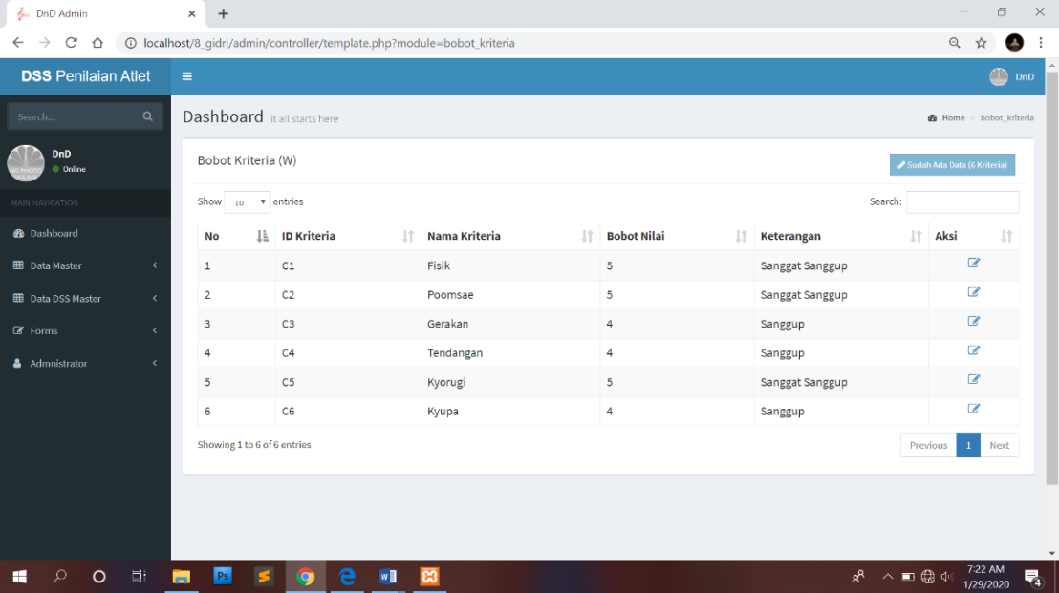

**Gambar 4. 1 Tampilan Bobot Kriteria (W)**

Berikut matriks bobot preferensi seperti pada Gambar 4.2

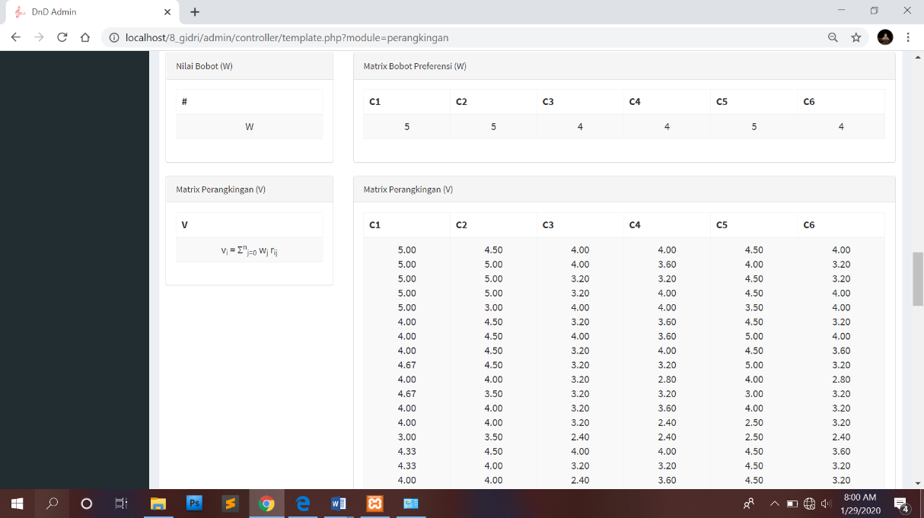

**Gambar 4. 2 Bobot Preferensi (W)**

Berikut hasil perangkingan seperti pada Gambar 4.3

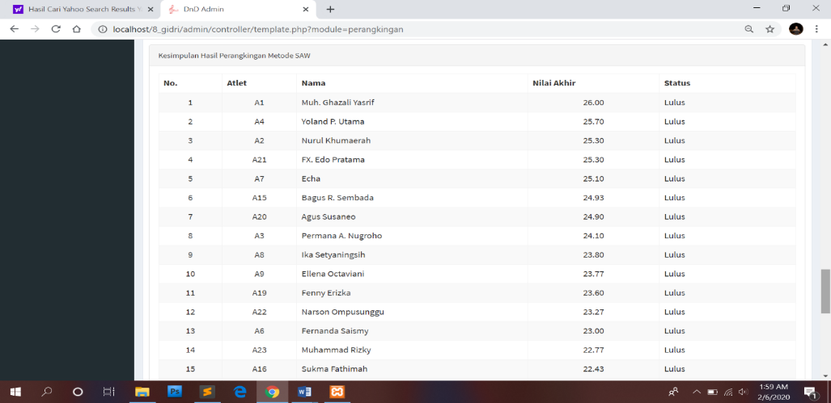

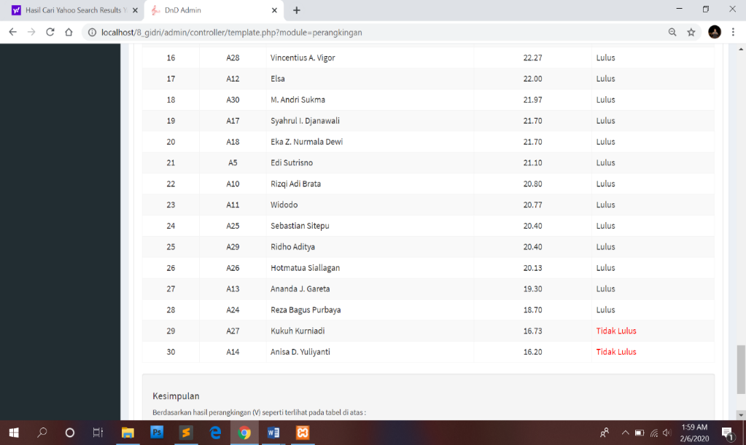

**Gambar 4. 3 Kesimpulan Hasil Perangkingan**

* 1. **Validasi Hasil**

Tabel 4.1 menunjukan hasil penelitian dengan membandingkan perhitungan metode manual dengan perhitungan system

**Tabel 4. 1 Validasi Hasil**

|  |  |  |  |
| --- | --- | --- | --- |
| **Simbol**  **Alternatif** | **Hasil Sistem** | | **Master Taekwondo** |
| **Nilai** | **Kesimpulan** |
| A1 | 26.00 | Lulus | Lulus |
| A2 | 25.30 | Lulus | Lulus |
| A3 | 24.10 | Lulus | Lulus |
| A4 | 25.70 | Lulus | Lulus |
| A5 | 21.10 | Lulus | Lulus |
| A6 | 23.00 | Lulus | Lulus |
| A7 | 25.10 | Lulus | Lulus |
| A8 | 23.80 | Lulus | Lulus |
| A9 | 23.77 | Lulus | Lulus |
| A10 | 20.80 | Lulus | Lulus |
| A11 | 20.77 | Lulus | Lulus |
| A12 | 22.00 | Lulus | Lulus |
| A13 | 19.30 | Lulus | Lulus |
| A14 | 16.20 | Tidak Lulus | Lulus |
| A15 | 24.93 | Lulus | Lulus |
| A16 | 22.43 | Lulus | Lulus |
| A17 | 21.70 | Lulus | Lulus |
| A18 | 21.70 | Lulus | Lulus |
| A19 | 23.60 | Lulus | Lulus |
| A20 | 24.90 | Lulus | Lulus |
| A21 | 25.30 | Lulus | Lulus |
| A22 | 23.27 | Lulus | Lulus |
| A23 | 22.77 | Lulus | Lulus |
| A24 | 18.70 | Lulus | Lulus |
| A25 | 20.40 | Lulus | Lulus |
| A26 | 20.13 | Lulus | Lulus |
| A27 | 16.73 | Tidak Lulus | Lulus |
| A28 | 22.27 | Lulus | Lulus |
| A29 | 20.40 | Lulus | Lulus |
| A30 | 21.97 | Lulus | Lulus |

Berdasarkan pada Tabel 4.1 tersebut, prosentase hasil perhitungan sistem, dari 30 data yang telah diujikan, diperoleh sebanyak 28 atlet (93.33%) yang sesuai dan 2 atlet (6.66%) yang tidak sesuai.

# KESIMPULAN

Kesimpulan yang didapat dari hasil penelitian sistem pendukung keputuan seleksi atlet taekwondo untuk kenaikan sabuk hitam dengan metode *Simple* *Additive* *Weighting* (SAW), dapat disimpulkan bahwa :

1. Pemilihan atlet taekwondo untuk kenaikan sabuk hitam dilakukan dengan 6 kriteria, yaitu fisik, *poomsae*, gerakan, tandangan, *kyorugi*, dan *kyupa* agar mendapat altet taekwondo yang sesuai dengan keadaan si pengguna.
2. Berdasarkan 30 data yang telah diujikan, diperoleh sebanyak 28 atlet (93.33%) yang sesuai dan 2 atlet (6.66%) yang tidak sesuai.

# DAFTAR PUSTAKA

Abdi. (2018, September 19). *MateriOlahraga*. Retrieved from MateriOlahraga: phttps://www.materiolahraga.com/2018/09/taekwondo-lengkap-pengertian-sejarah-teknik.html

Lesmana, R. P. (2014). Sistem Pendukung Keputusan Pemilihan Atlet Yang Layak Masuk Tim Pencak Silat dengan Metode Simple Additive Weighting (SAW). *DORO: Repository Jurnal Mahasiswa PTIIK Universitas Brawijaya, vol. 4, no. 4*, 1-12.

Mufizar Teuku, A. D. (2016). Sistem Pendukung Keputusan Pemilihan Jurusan Dengan Menggunakan Metode SAW (Simple Additive Weighting) Di SMA 6 Tasikmalaya. *Jurnal VOI STMIK Tasikmalaya Vol.5, No.1*, 1-13.

Munthe, & Ginting, H. (2013). Sistem Pendukung Keputusan Penentuan Prioritas Usulan Sertifikasi Guru Dengan Metode Simple Additive Weighting. *Medan: Pelita Informatika Budi Darma Vol IV, No. 2, ISSN : 2301-9425.*, 52-58.

Nikron, S. A. (2017). Rancang Bangun Sistem Pemilihan Gitar Akustik dan Elektrik Berbasis Web dengan Metode Simple Additive Weighting (SAW). *Simki-Techsain Vol. 01 No. 03*.

Rahmalisa Uci, M. (2019). Penerapan Metode TOPSIS untuk Seleksi Penerima Beasiswa (Studi Kasus: SMAN 2 Tebing Tinggi Timur) . *Jurnal Teknologi Sistem Informasi dan Aplikasi, Vol. 2, No.1, ISSN: 2654-3788* , 31-35.

Riadi, M. (2013, September 18). *Sistem Pendukung Keputusan (SPK) - KajianPustaka.com*. Retrieved from Sistem Pendukung Keputusan (SPK): https://www.kajianpustaka.com/2013/09/sistem-pendukung-keputusan-spk.html

Sutrisna Adi Ardipa, A. R. (2018). Pengembangan Sistem Pendukung Keputusan Pemilihan Atlet Kabupaten Buleleng dengan Metode Simple Additive Weighting (SAW). *Kumpulan Artikel Mahasiswa Pendidikan Teknik Informatika (KARMAPATI), Volume 7 No 2 Tahun 2018, ISSN 2252-9063*, 157-167.

Suwarjono, W. I. (2018). Sistem Pendukung Keputusan Seleksi Atlet Taekwondo Kabupaten Merauke Menggunakan Metode Simple Additive Weighting. *Musamus of Journal Technology & Information (MJTI) Vol. 1 No. 1, e-ISSN : 2623–2936, p-ISSN : 2654–9816*, 24-32.

Teins. (2013, Januari 26). *Taekwondo : Tingkatan dalam Taekwondo*. Retrieved from Taekwondo: https://taekwondoteins.blogspot.com/2013/01/tingkatan-dalam-taekwondo.html

Turban, E. (2005). Decision Support Systems and Intelligent Systems (Sistem Pendukung Keputusan dan Sistem Cerdas). *Yogyakarta: Andi Offset*.

Wijaya, K. (2017, Februari 8). *Tae Kwon Do Wijaya Kusuma : Artikel*. Retrieved from Tae Kwon Do Wijaya Kusuma: https://tkdwk.blogspot.com/p/artikel.html